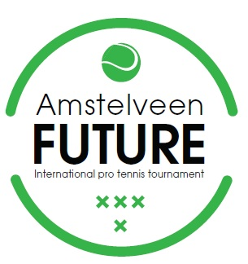
- PERSBERICHT -

OOK IGOR SIJSLING NAAR AMSTELVEEN

In navolging van Thiemo de Bakker heeft ook Igor Sijsling toegezegd volgende maand mee te doen aan de vijfde editie van de $ 30.000 Amstelveen Future, gehouden van 8 tot en met 16 juli.
Door blessureleed is Sijsling dit jaar afgezakt naar de 458ste positie op de wereldranglijst. Hij speelde dit seizoen tot dusver pas zeven toernooien, maar is inmiddels aan de betere hand. Hij wil het futuretoernooi in Amstelveen aangrijpen om zoveel mogelijk partijen te kunnen spelen. Wedstrijdritme opdoen is belangrijk om weer met een goed gevoel de Challengers in te gaan. Vervolgens zijn de ATP toernooien het doel. Een lange weg terug naar de top.
In 2014 was Sijsling de nummer 52 van de wereld. In dat jaar bereikte hij de laatste vier op het ABN AMRO World Tennis Tournament in Rotterdam. Een jaar eerder was Sijsling samen met Robin Haase verliezend finalist in het dubbelspeltoernooi van de Australian Open.
Sijsling kijkt uit naar zijn debuut op Sportpark De Kegel. ,,Ik speel mee omdat de future dit jaar goed in mijn programma past en het toernooi door andere spelers als erg goed georganiseerd werd omschreven”, aldus Sijsling.
Het volledige deelnemersveld wordt later deze week bekendgemaakt.
Adres:
Sportpark de Kegel
Bovenkerkerweg 81
1187 XC Amstelveen
www.amstelveenfuture.nl

